Для запуска модели необходимы подготовленные данные, а именно:

* ток центрального соленоида;
* длина хорда измерения;
* данные с канала измерения плотности плазмы;
* диаграмма дополнительного газонапуска;
* начальное давление в камере;
* начальное количество частиц на стенке;
* значения параметров модели;

Данные взяты из файлов разряда 5468;

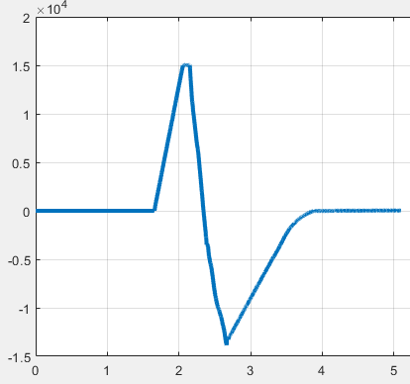

Рисунок 1 - Ток центрального соленоида

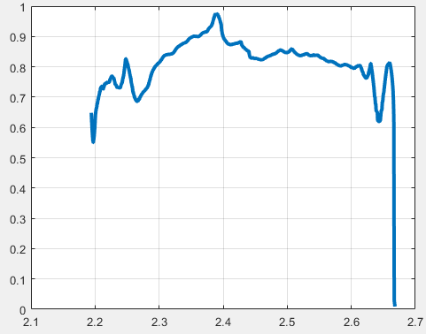

Рисунок 2 - Длина хорды измерения

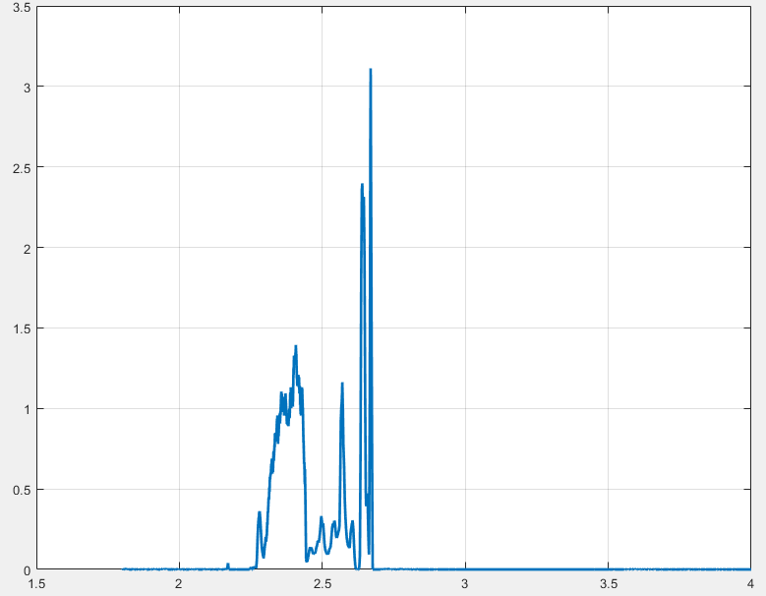

Рисунок 3 - Сигнал с четвертого канала измерения плотности плазмы

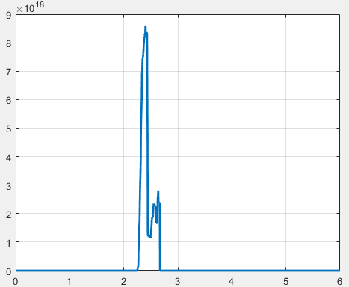

Рисунок 4 – Полученный график плотности плазмы

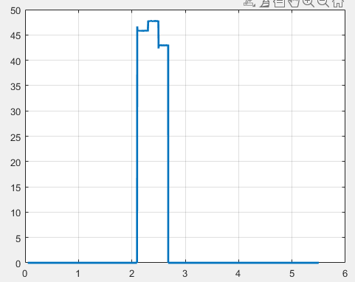

Рисунок 5 - Диаграмма дополнительного газонапуска

Начальное количество водорода рассчитывается исходя из давления в камере по уравнению Клайперона-Менделеева. Начальное количество водорода на стенке рассчитывается при условии нулевого суммарного обмена между стенкой и объемом.



Значения постоянных времени определялись в прошлой части работы.

Начальные значения параметров модели представлены в таблице ниже.

|  |  |  |
| --- | --- | --- |
| Параметр | Пояснение | Значение |
| а_CS | Коэффициент своободного пробега | 5*1019 |
| betta | Бета-параметр плазмы | 9*10-6 |
| L | Индуктивность плазмы | 1*10-11 |
| t_e | Энергетическое время жизни плазмы | 1 |
| k1 | Коэффициент потерь | 108 |
| k2 | Коэффициент потерь | 10-9 |
| a | Коэффициент чувствительности прибора | 1 |
| b | Коэффициент чувствительности прибора | 100 |

Результаты моделирования представлены ниже.

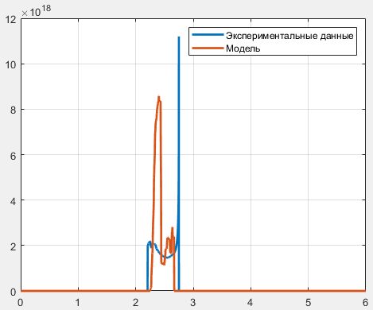

Рисунок 6 - Результаты моделирования. График плотности плазмы.

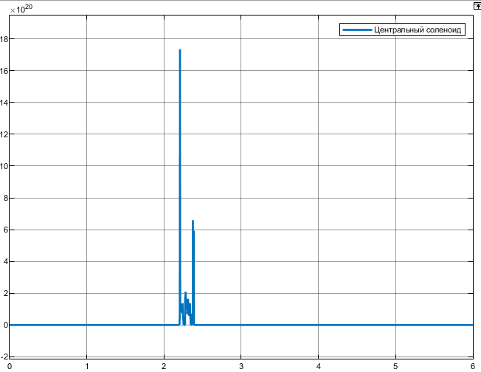

Рисунок 7 - Результаты моделирования. Поток ионизированного CS газа

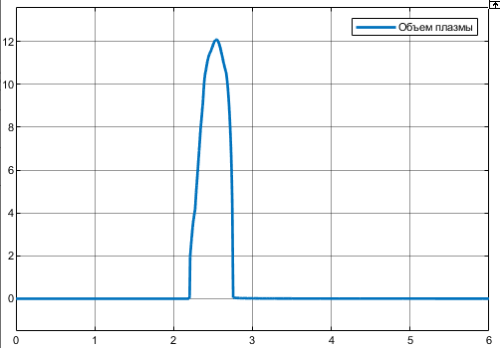

Рисунок 8 – Результаты моделирования. Объем плазмы

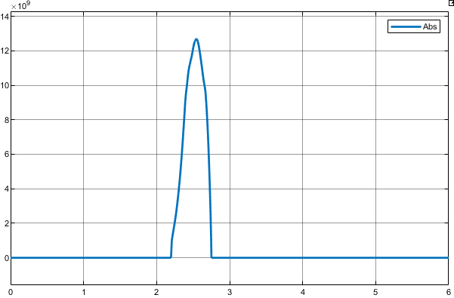

Рисунок 9 - Результаты моделирования. Ток плазмы

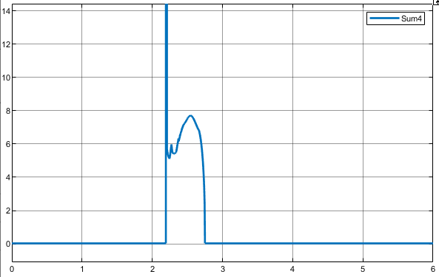

Рисунок 10 - Результаты моделирования. Температура плазмы

Как видно из представленных выше значений и графиков несмотря на то, что выход модели в виде плотности плазмы имеет вид, приближенный к экспериментальным данным (порядок величины и временные диапазоны), многие графики и значения параметров не соответствуют реальности: значения тока больше, чем в экспериментах, при этом температура плазмы слишком мала.

Попробуем объяснить поведение модели, для чего рассмотрим временную диаграмму типового разряда в токамаке, представленную на рисунке 11.

Наибольший интерес представляет график изменения параметра бета, который в модели был постоянным. В начале разряда небольшое значение параметре позволяет быстро получить значительный объем плазмы, как следствие возрастает ток, увеличивается нагрев плазмы. За счет увеличившейся температуры увеличение параметра бета не приводит к уменьшению объема.

В модели же параметр задан постоянным, что не позволяет инициировать разряд как описано выше. Большое значение параметра не позволяет получать необходимый объем плазмы при больших температурах. Малое значение не позволяет получить необходимую температуру, так как значение объема станет неадекватно большим. Так же стоит отметить, что в модели параметр бета используется некорректно: в реальности он является следствием взаимодействия давления магнитного поля и давлении плазмы. В модели же значение параметра используется для расчета объема плазмы, то есть является причиной, а не следствием.

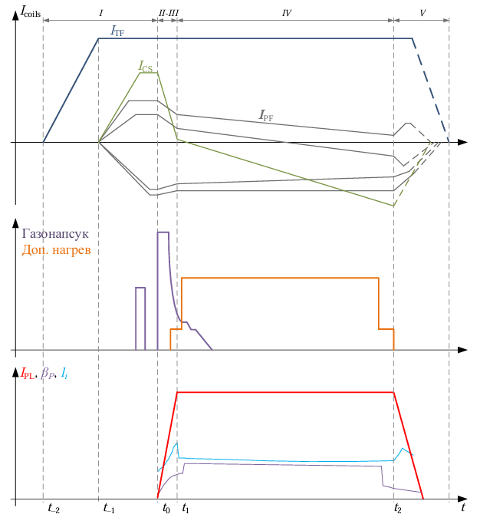

Рисунок 11 - Временная диаграмма типового разряда в токамаке

Однако, если модернизировать данную модель для описания разряда после его инициирования, то можно будет принять это допущение, так как во время разряда значение параметра приблизительно постоянно. Однако получаем несколько проблем:

* проблема воспроизведения, так как значение параметра может отличаться от разряда к разряду, что приведет к необходимости каждый раз перенастраивать модель;
* трудность определения начальных значений всех величин и их производных.

Также в работе применялся алгоритм Левенберга-Марквардта, используемых для поиска значений параметров, получение значения представлены ниже.

|  |  |  |
| --- | --- | --- |
| Параметр | Пояснение | Значение |
| а_CS | Коэффициент своободного пробега | 5*1019 |
| betta | Бета-параметр плазмы | 9,6883*10-7 |
| L | Индуктивность плазмы | 8,4687*10-11 |
| t_e | Энергетическое время жизни плазмы | 1,1631 |
| k1 | Коэффициент потерь | 3,481*107 |
| k2 | Коэффициент потерь | 1,2019*10-10 |
| a | Коэффициент чувствительности прибора | 0,4 |
| b | Коэффициент чувствительности прибора | 100 |

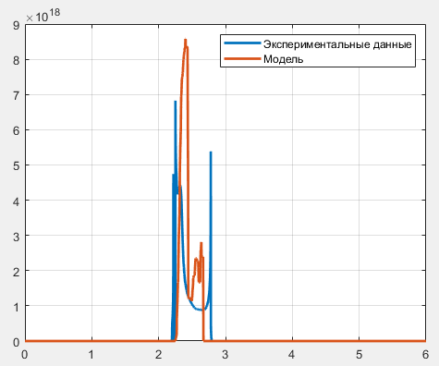

Рисунок – Результаты моделирования. Плотность плазмы

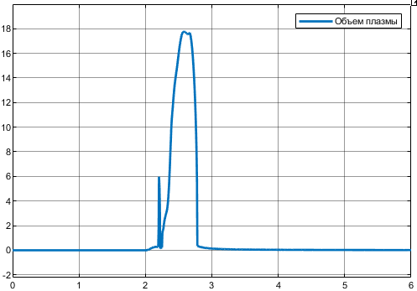

Рисунок – Результаты моделирования. Объем плазмы

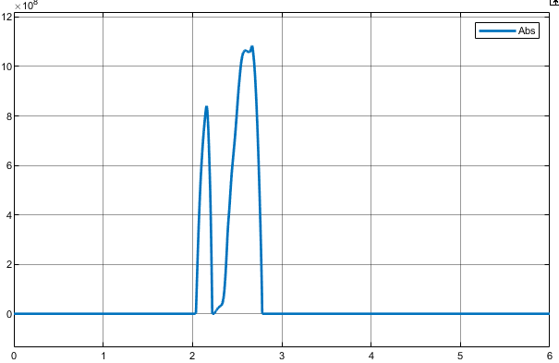

Рисунок - Результаты моделирования. Ток плазмы

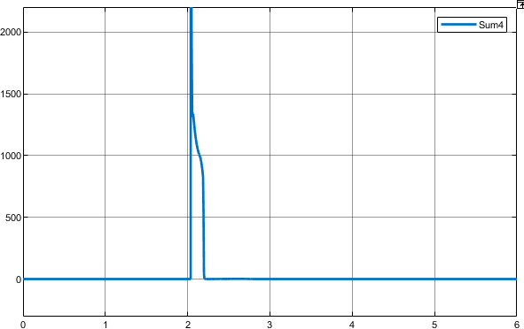

Рисунок – Результаты моделирования. Температура плазмы

Для результатов моделирования при данных значениях параметров также справедливо все сказанное выше.